с. ЧУМАКОВО УЧРЕДИТЕЛЬ
Куйбышевского р-на Администрация
Новосибирской области Чумаковского
сельсовета

Вестник № 364/1

23.09.2020

О ф и ц и а л ь н ы е д о к у м е н т ы

Ч у м а к о в с к о г о с е л ь с о в е т а

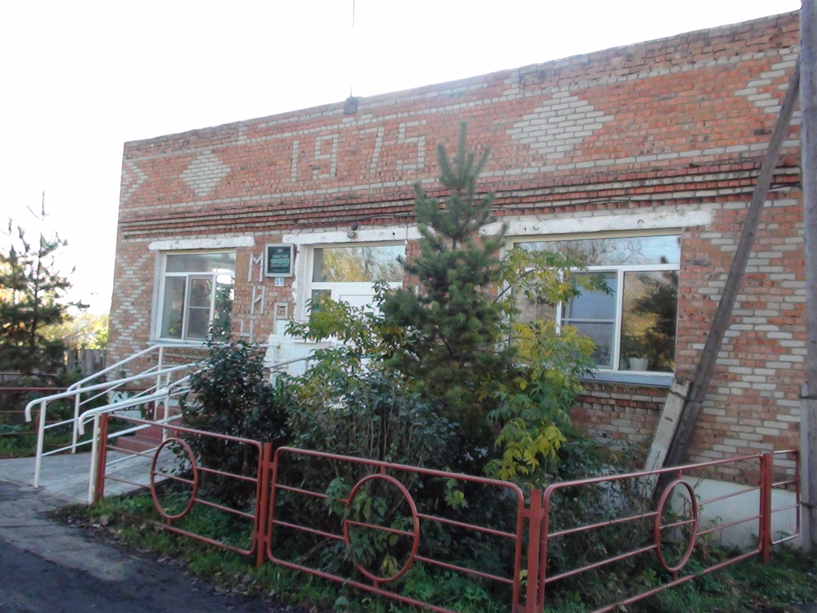

Протокол
собрания граждан
об участии в конкурсном отборе проектов развития территорий
муниципальных образований Новосибирской области,
основанных на местных инициативах.

Дата проведения собрания: «21» сентября 2020 г.
Место проведения собрания: с. Чумаково Куйбышевского района Новосибирской области (Чумаковский Дом Культуры).
Открытие собрания: 17 часов 00 минут.
Собрание закрыто: 17 часов 25минут.
Присутствовало: 29 человек.

Категории населения с указанием количества человек (пенсионеры, работники (служащие) бюджетного сектора, работники других сфер, самозанятые граждане, неработающее население и т.д.):
пенсионеры-12, бюджетные работники-12, неработающее население-1, служащие-4.
Председатель собрания: глава Чумаковского сельсовета А.В. Банников.
Секретарь собрания: Специалист 1 разряда Чумаковского сельсовета Васильева Я.С.
Повестка дня:
1. Об участии в конкурсном отборе проектов развития территорий
муниципальных образований Новосибирской области, основанных на
местных инициативах.
2. О выборе приоритетного проекта конкурса «Об участии в конкурсном отборе проектов развития территорий муниципальных образований
Новосибирской области, основанных на местных инициативах».
3. Об определении параметров проекта.
4. О формировании инициативной группы.
5. О размере и форме вклада жителей поселения, организаций и других внебюджетных источников в реализацию проекта.
6. Оглашение результатов голосования.

СЛУШАЛИ: 1. Об участии в конкурсном отборе проектов развития территорий муниципальных образований Новосибирской области, основанных на местных инициативах.
ДОКЛАДЫВАЕТ: Глава Чумаковского сельсовета Банников А.В.
Согласно № 201-п от 06 июня 2017 «О реализации на территории Новосибирской области проектов развития территорий муниципальных образований Новосибирской области, основанных на местных инициативах» доложил о том, что жители поселения имеют права принять участие в решении вопросов местного значения, 08.09.2020 года объявлен конкурс проектов, основанный на местных инициативах, который позволяет принять участие Чумаковского сельсовета и решить проблемы поселения. В 2019 году Чумаковский сельсовет уже принимал участие в инициативном бюджетировании. В результате было огорожено кладбище в с. Ушково. Стоимость проекта составляла 664170 рублей. Из них:
- объем субсидии из областного бюджета составлял 509000 рублей;
- объем средств из бюджета Чумаковского сельсовета составлял 103170 рублей;
-средства жителей Чумаковского сельсовета составили 52000 рублей.
В 2020 году снова предоставляется возможность принять участие в данном конкурсе.
ВЫСТУПАЛИ: Председатель Совета депутатов Чумаковского сельсовета Л.В. Богданова. В своем выступлении Лариса Викторовна обратилась с предложением обязательно участвовать в данном проекте.
РЕШИЛИ: Обязательное участие Чумаковского сельсовета в конкурсе «Инициативное бюджетирование».
По первому вопросу голосовали:
«за» – 29 голосов;
«против» – 0 голосов;
«воздержались» – 0 голосов.

СЛУШАЛИ: 2. О выборе приоритетного проекта конкурса «Инициативное бюджетирование».
ДОКЛАДЫВАЕТ: Глава Чумаковского сельсовета Банников Александр Викторович.
Решением 82 сессии Совета депутатов Чумаковского сельсовета Куйбышевского района Новосибирской области от 27.08.2020 №6 был назначен опрос граждан на территории Чумаковского сельсовета Куйбышевского района Новосибирской области с целью выявления мнения населения по вопросу выбора проекта для участия в конкурсном отборе проектов развития территорий муниципальных образований Новосибирской области, основанных на местных инициативах. Опрос проводился с 16.09.2020 по 18.09.2020г.
Приоритетными вопросами были:
- Организация в границах поселения электро-, газо- и водоснабжения, водоотведения, снабжения населения топливом (проголосовало «за» 2 человека);
- Создание условий для обеспечения жителей поселения услугами бытового обслуживания (проголосовало «за» 0 человек);
- Содержание мест захоронения (проголосовало «за» 224 человека).
Александр Викторович перечислил все направления конкурса и остановился на более остром вопросе «содержание мест захоронения» в с. Чумаково. Глава сообщил что, ограждение и благоустройство территории кладбища с. Чумаково находится на сегодняшний день в неудовлетворительном состоянии. Ограждением и благоустройством занимались по мере возможности, исходя из наличия финансовых средств. В настоящее время кладбище огорожено сеткой, а кое-где деревянным штакетником, который с годами пришел в негодность. Для животных данное ограждение тоже не препятствие, они являются относительно частыми «гостями» на территории кладбища, что приводит к очень серьезным неблагоприятным последствиям. Проблема для жителей с. Чумаково и поселения в целом достаточно серьезная, требует неотлагательного решения.
РЕШИЛИ: Выбрать приоритетным направлением «Содержание мест захоронения».

По второму вопросу голосовали:
«за» – 29 голосов;
«против» – 0 голосов;
«воздержались» – 0 голосов.

СЛУШАЛИ: 3. «Об определении параметров проекта»
ДОКЛАДЫВАЕТ: Глава Чумаковского сельсовета Банников А.В.
предложил огородить кладбище в с. Чумаково металлическим забором, из такого же материала, как было огорожено кладбище в с.Ушково. Примерная сумма сметы составляет 916185,60 рублей. Объем средств из бюджета Чумаковского сельсовета на софинансирование должен составлять не менее 20%, собственные средства жителей поселения не менее 10%. Это примерно около 70 тысяч рублей.
Банников А.В. сообщил что, содержанием объекта будет заниматься администрация Чумаковского сельсовета, рассказал жителям какие работы будут проводиться на кладбище:
-Демонтаж старого ограждения. Демонтаж можно произвести собственными силами жителей Чумаковского сельсовета путем проведения субботников.
- Установка металлических столбов высотой до 4 м. с погружением в бетонное основание.
-Установка заграждений из готовых металлических решетчатых панелей: высотой 1,5 м.
-Установка ворот из готовых металлических решетчатых панелей.

РЕШИЛИ: Огородить кладбище в с. Чумаково. Демонтаж старого ограждения сделать собственными силами жителей Чумаковского сельсовета.

По третьему вопросу голосовали:
«за» – 29 голосов;
«против» – 0 голосов;
«воздержались» – 0 голосов.

СЛУШАЛИ: 4. «О формировании инициативной группы».
ДОКЛАДЫВАЕТ: Глава Чумаковского сельсовета Банников А.В.
По условиям данного проекта-конкурса необходимо создать инициативную группу, что бы она смогла непосредственно контролировать и помогать в реализации всех проводимых работ.
Александр Викторович предложил: Скударнову Юлию Викторовну – методиста МКУК «Чумаковский КДЦ», Михайлова Николая Петровича – пенсионера, Сафонова Михаила Михайловича - пенсионера, Скударнову Нину Анатольевну – учителя МКОУ Чумаковской СОШ, Богданову Ларису Викторовну – заместителя директора по учебно-воспитательной работе Чумаковской школы-интернат, Пытько Татьяну Васильевну – пенсионерку, Низамова Владимира Гимазовича – директора МКУК «Чумаковский КДЦ», Фотьеву Валентину Михайловну – пенсионерку.
РЕШИЛИ: Сформировать инициативную группу в составе 8 человек:
- Скударнова Юлия Викторовна,
2. Михайлов Николай Петрович,
3. Сафонов Михаил Михайлович,
4. Скударнова Нина Анатольевна,
5. Богданова Лариса Викторовна,
6. Пытько Татьяна Васильевна,
7. Фотьева Валентина Михайловна,
8. Низамов Владимир Гимазович - председатель инициативной группы.

По четвертому вопросу голосовали:
«за» – 29 голосов;
«против» – 0 голосов;
«воздержались» – 0 голосов.

СЛУШАЛИ 5. «О размере и форме вклада жителей поселения, организаций и других внебюджетных источников в реализацию проекта».
ДОКЛАДЫВАЕТ: Глава Чумаковского сельсовета Банников А.В., который ознакомил собравшихся, что по условиям данного проекта, необходимо участие жителей поселения. Необходима сумма не менее 10% от суммы субсидии из областного бюджета Новосибирской области.
РЕШИЛИ: Определить размер вклада жителей поселения не менее 10% от суммы субсидии из областного бюджета Новосибирской области.

По пятому вопросу голосовали:
«за» – 29 голосов;
«против» – 0 голосов;
«воздержались» – 0 голосов.

СЛУШАЛИ 6. «Оглашение результатов голосования»
ДОКЛАДЫВАЕТ: Глава Чумаковского сельсовета Банников А.В. сообщил, что по итогам голосования приоритетным проектом, жители Чумаковского сельсовета единогласно проголосовали за «Содержание мест захоронения. Ограждение кладбища в с. Чумаково»

По шестому вопросу голосовали:
«за» – 29 голосов;
«против» – 0 голосов;

«воздержались» – 0 голосов.

Председатель собрания _________________ А.В.Банников
(подпись) (ФИО)

Секретарь собрания _________________ Я.С. Васильева
(подпись) (ФИО)

СОВЕТ ДЕПУТАТОВ
ЧУМАКОВСКОГО СЕЛЬСОВЕТА
КУЙБЫШЕВСКОГО РАЙОНА
НОВОСИБИРСКОЙ ОБЛАСТИ
ШЕСТОГО СОЗЫВА

РЕШЕНИЕ
Второй сессии
22.09.2020  с. Чумаково | №4
Об участии в конкурсном отборе проектов развития территорий муниципальных образований Новосибирской области, основанных на местных инициативах.

Руководствуясь Постановлением Правительства Новосибирской области от 06.06.2017г. № 201-п «О реализации на территории Новосибирской области проектов развития территорий муниципальных образований Новосибирской области, основанных на местных инициативах (в редакции от 19.06.2018г. №245-п), в соответствии с Федеральным законом от 06.10.2003г. №131-ФЗ «Об общих принципах организации местного самоуправления в Российской Федерации», Уставом Чумаковского сельсовета Куйбышевского района Новосибирской области, Совет депутатов Чумаковского сельсовета Куйбышевского района Новосибирской области,
РЕШИЛ:
- Принять участие в конкурсном отборе проектов развития территории муниципальных образований Новосибирской области, основанных на местных инициативах по решению вопроса местного значения: содержание мест захоронения.
- В случае прохождения конкурсного отбора в бюджете Чумаковского сельсовета Куйбышевского района Новосибирской области предусмотреть средства на софинансирование проекта в размере
142000,60 (сто сорок две тясячи рублей, 60 копеек).
Председатель Совета депутатов
Чумаковского сельсовета
Куйбышевского района
Новосибирской области Л.В. Богданова

Глава Чумаковского сельсовета
Куйбышевского района
Новосибирской области А.В. Банников

Председатель редакционного Совета | адрес издателя: | тираж
А.В. Банников | с. Чумаково, ул. Ленина, 59 | 50 экз.

